ИСПОЛЬЗОВАНИЕ СДО MOODLE НА ЗАОЧНОМ ОТДЕЛЕНИИ ЯЗЫКОВОГО ФАКУЛЬТЕТА
Как известно, заочное обучение (далее ЗО) является распространенной формой организации учебного процесса. Оно предназначено для тех, кто сочетает получение образования с профессиональной трудовой деятельностью, и включает самостоятельное изучение учебных курсов с последующей очной сдачей экзаменов. Согласно статистическим данным, по заочной форме обучения готовится в высшей школе порядка 40% учителей для средних образовательных школ [1. С. 93]. Однако процент учителей иностранного языка среди студентов-заочников является невысоким. Это связано со спецификой предмета «Иностранный язык», так как овладение языком предполагает формирование коммуникативной компетенции, которую невозможно сформировать без активного использования языка в деятельности. Тем не менее, на факультете иностранных языков Карельской государственной педагогической академии с 2005 года успешно проводится подготовка учителей английского языка на основе ЗО. В данной статье рассматриваются некоторые условия организации дистанционного обучения на ЗО языкового факультета.
Отделение ЗО создано по инициативе Министерства образования и науки РК с целью подготовки высококвалифицированных специалистов для школ региона. Его создание (в рамках эксперимента) было воспринято преподавателями факультета весьма противоречиво. Приведем мнение старшего преподавателя кафедры английского языка С.А.Филон. Обобщая свой опыт работы, наша коллега в статье «К вопросу о заочном обучении на обучении иностранных языков» указывает: «в силу неоднозначности данного эксперимента, а именно из-за сомнений в его целесообразности, возникает вопрос: изучение языка заочно – это вообще возможно?» [2, С.119].
Отвечая на этот вопрос, перечислим требования, которые предъявляются к потенциальным студентам-заочникам, обучающимся на бюджетной основе. Во-первых, они должны иметь среднее специальное образование и квалификацию «Учитель английского языка». Другими словами, на ЗО в основном обучаются выпускники педагогических колледжей, прошедшие трехлетнее обучение по специальности «Английский язык». Второе требование, которому отвечают будущие выпускники ЗО, - это работа учителями в сельских школах региона. Однако, как показывает практика, на отделение поступают учителя и городских школ. Более того, география наших студентов-заочников за последние два года значительно расширилась. Теперь на ЗО обучаются студенты из Белоруссии и Мурманской области.
Обучение на ЗО составляет 4 года. Выдается диплом государственного образца по специальности "Учитель английского языка". За время обучения студенты углубляют свои знания в области английского языка и методики его преподавания, теоретических аспектов лингвистических дисциплин, выполняют выпускную квалификационную работу по методике преподавания иностранных языков. Первый выпуск состоялся в 2009 году (http://kspu.karelia.ru/ru/structure/faculties/languages/english/parttime/).
Как известно, учебный процесс на любом ЗО складывается из очных занятий, составляющих 30-35% объема учебного плана дневной формы обучения. К этому добавим значительную долю самостоятельной подготовки студентов, предполагающую выполнение контрольных работ и проведение заочных и очных консультаций [1. С. 94]. 108 аудиторных часов два раза в год, отводимых на очное обучение, являются недостаточными для усвоения материала в полном объеме. Вынужденное самостоятельное изучение материала студентами-заочниками практически невозможно объективно оценить, так как «при отсутствии обратной связи сложно судить об уровне усвоения данного материала» [2. С.121]. Для того, чтобы сделать самостоятельное изучение материала более прозрачным и структурированным, мы активно используем систему дистанционного обучения «Moodle» (http://moodle.kspu.karelia.ru/ ), где создали ряд курсов, призванных обеспечить организацию дистанционного обучения на заочном отделении. Кратко опишем их. Более подробно с курсами можно ознакомиться по адресам, данным в тексте статьи.
«Теоретическая фонетика английского языка» - курс предназначен для студентов второго года обучения англо-немецкого очного отделения. Однако в практике работы мы также используем его на заочном отделении. Курс содержит внешние требования к освоению дисциплины, краткое содержание лекционных занятий, вопросы для самоконтроля, планы семинарских занятий, список рекомендованных Интернет-ресурсов для самостоятельной работы. Мы предлагаем студентам-заочникам при подготовке к занятиям, посвященным вариантам английского языка, использовать лингвистический тренажер “Varieties of English”, размещенный в свободном доступе в сети Интернет. Ссылка на Интернет-тренажер представлена в планах семинарских занятий в рамках курса.
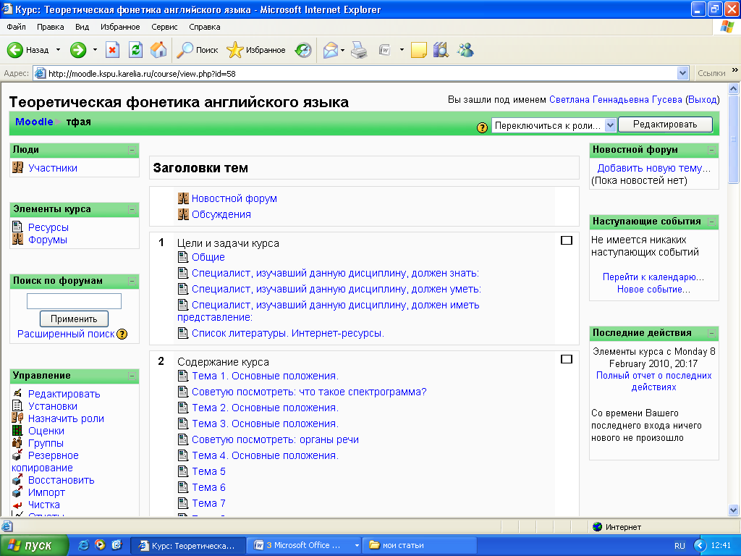
Рис. 1. Курс «Теоретическая фонетика английского языка» для студентов очного и заочного отделений.
«Вводно-коррективный курс» предназначен для студентов первого курса заочного отделения. Содержит авторские методические разработки по коррекции произносительных навыков, задания и упражнения на правила чтения, контрольные работы. Обратная связь обеспечивается форумом, на котором можно задать вопрос, получить экспресс-консультацию. Язык курса – английский.
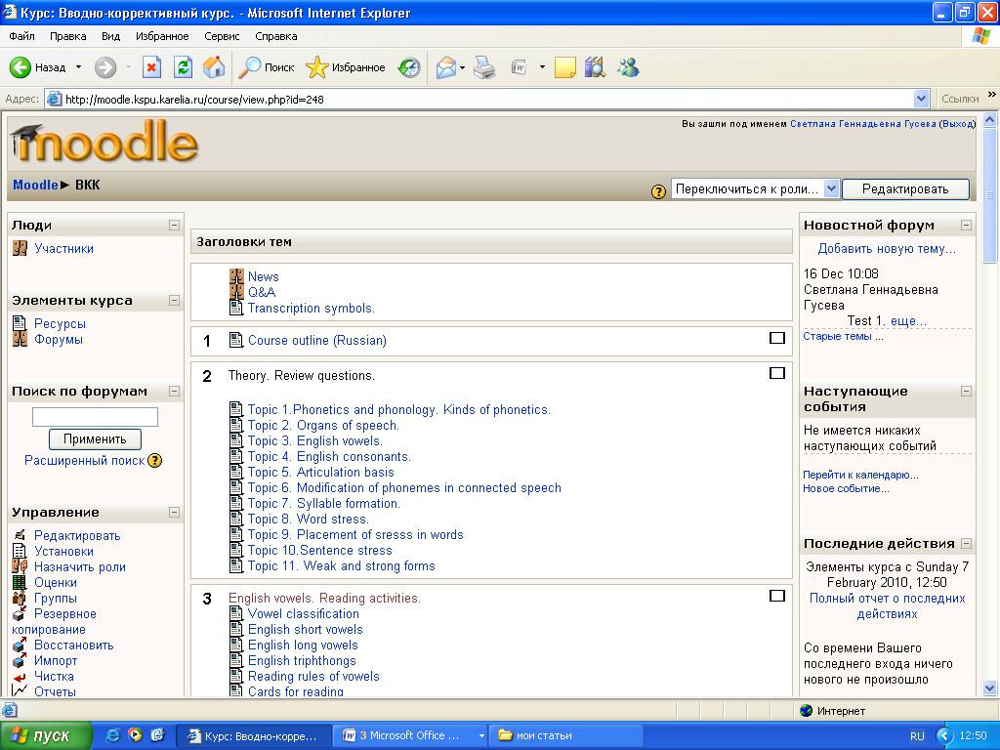
Рис 2. «Вводно-коррективный курс» для студентов первого года обучения (заочное отделение).
«Практика устной и письменной речи» - курс английского языка для студентов заочного отделения. В основу очных занятий и организации самостоятельной работы положен УМК издательства «Macmillan» Inside Out, уровень Upper Intermediate, авторы Sue Kay и Vaughan Jones. Дистанционный курс содержит тематическое планирование, задания для самостоятельной работы, контрольные и тестовые задания, которые студенты выполняют в режиме он-лайн.
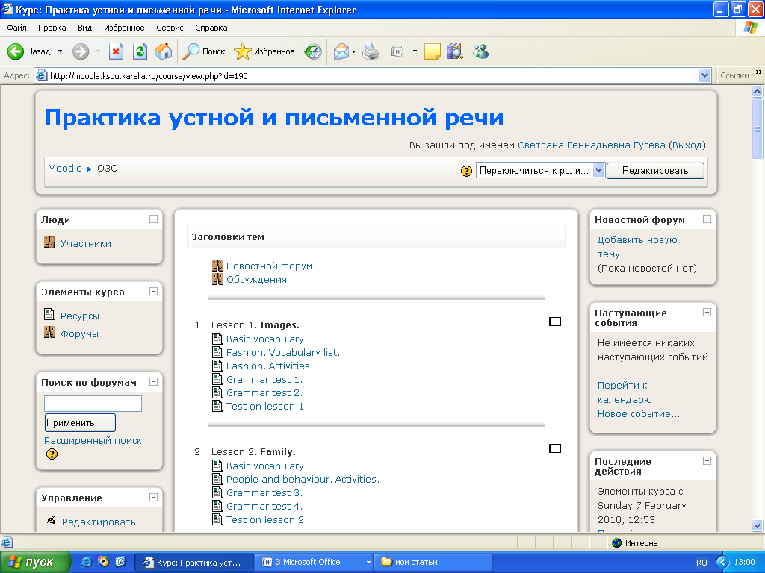
Рис 3. Курс «Практика устной и письменной речи» для студентов-заочников.

Практический опыт создания дистанционных курсов для ЗО и работы с ними позволил нам придти к ряду важных выводов.
Создание и использование дистанционных курсов напрямую зависят от технической оснащенности компьютерного оборудования, наличия доступа к сети Интернет, уровнем компьютерной грамотности студентов-заочников и преподавателей.
Дистанционные курсы позволяют в значительной степени сократить временные и финансовые расходы преподавателя и студентов-заочников, так как отпадает необходимость в изготовлении ксерокопий или приобретении печатных изданий (не всегда современных).
Работа строится только на основе возможностей системы «Moodle», минуя печатные источники. Это касается выполняемых студентами контрольных и самостоятельных работ.
Система ведет автоматический учет активности студентов, их посещаемости ресурса, времени предоставления задания на проверку.
Студенты-заочники самостоятельно организуют свое образовательное пространство, а именно: время выполнения работы, ознакомление с материалом, выполнение тренировочных заданий и упражнений.
Системный характер дистанционного обучения проявляется в возможности активного многоуровневого взаимодействия участников курса, при этом возрастает доля самостоятельной работы, которая координируется как преподавателем, так и автоматически.

Список литературы:
- Педагогический энциклопедический словарь. Большая Российская энциклопедия. - М., - 2003. – 528 с.
- Филон С.А. К вопросу о заочном обучении на факультете иностранных языков/С.А.Филон//Проектирование современного образовательного процесса: идеи, опыт, перспективы: материалы первой научно-практической конференции, Петрозаводск, 28 мая 2007 года/Федеральн. агентство по образованию, ГОУ ВПО «КГПУ». – Петрозаводск: Изд-во КГПУ, 2008. – С. 119 -122.

